1:关于输出电压

输出电压不会超过12V，因为输入电压就为12V，因为示波器调成了1：10或者其他比例。

2关于放大倍数

受晶体管放大倍数影响，放大倍数不可能出现几百几千倍，本次实验我们使用9018三极管，最大放大倍数为198，但有同学测出几百几千倍是因为示波器探头调成了1：10或者其他比例。

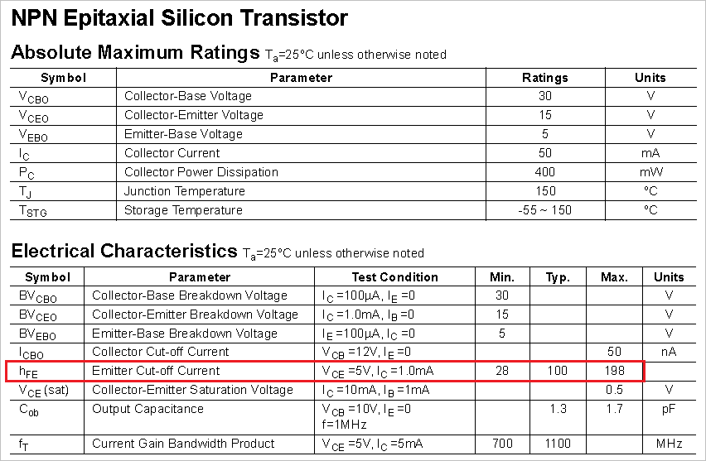

3：给电路接入不同的电容的影响

我们得出结论，尽量使用较大的电容，实验最大电容为100pf

根据理论公式：

晶体管的输出电容C0e和负载电容CL较小，如果我们在电路接入较小的电容C，受C0e和CL的影响会非常大，因为它们数量级相差很小。

对于接入6pf的电容，总电感为1.33uH，使用理论公式估算出来中心频率为56.3MHz，但实际测出来的中心频率为20.2MHz，相差非常大，就是受C0e和CL的影响。

对于接入100pf的电容，总电感为1.33uH，估算出来中心频率为：13.8MHz，而实际测出来的中心频率为12.5MHz，相差只有1.3MHz，这是误差允许范围内，误差产生原因：电容使用时间久了就会老化，电容值发生变化；电路中其他附加电容影响。

4：放大倍数和通频带宽度

放大倍数越大通频带越窄，比如普通调幅无线广播所占带宽9KHz，电视信号的带宽为6.5MHz等。当这些有一定带宽的高频信号通过高频放大器时，如果放大器的通频带不足，那么在频带边缘分量就不能得到应有的放大，从而引起输出信号的频率失真。

对于本次实验通频带比较窄，所以不用过多考虑通频带问题。

5：

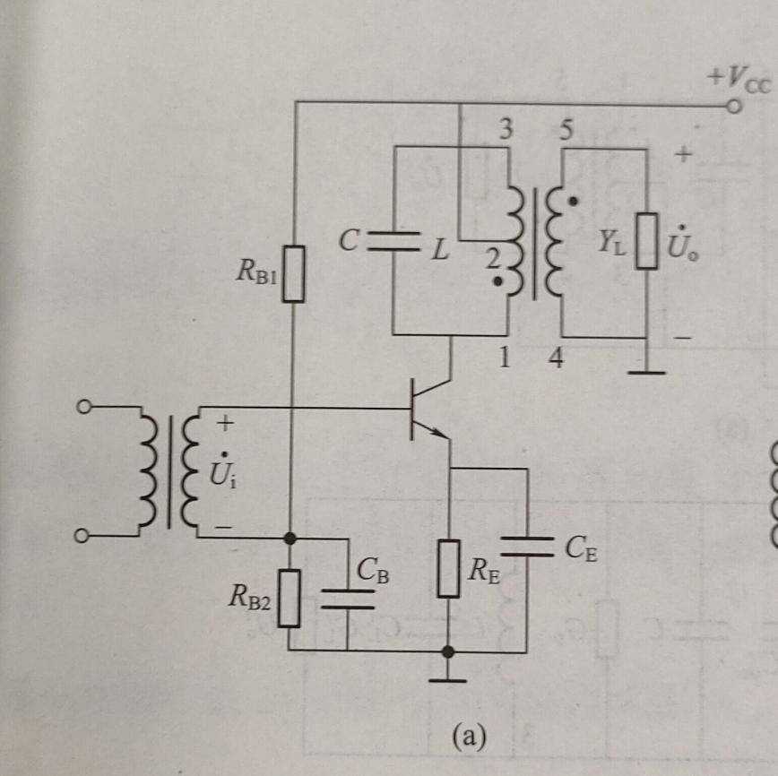  
对于电感抽头，N12要小于N13，N45要小于N13，以此来减小负载电阻和信号源内阻对回路的影响。本次实验在电路中接入电感抽头，本质上的原因是把输入和输出进行隔离，减小相互之间的影响。

6：低频失真

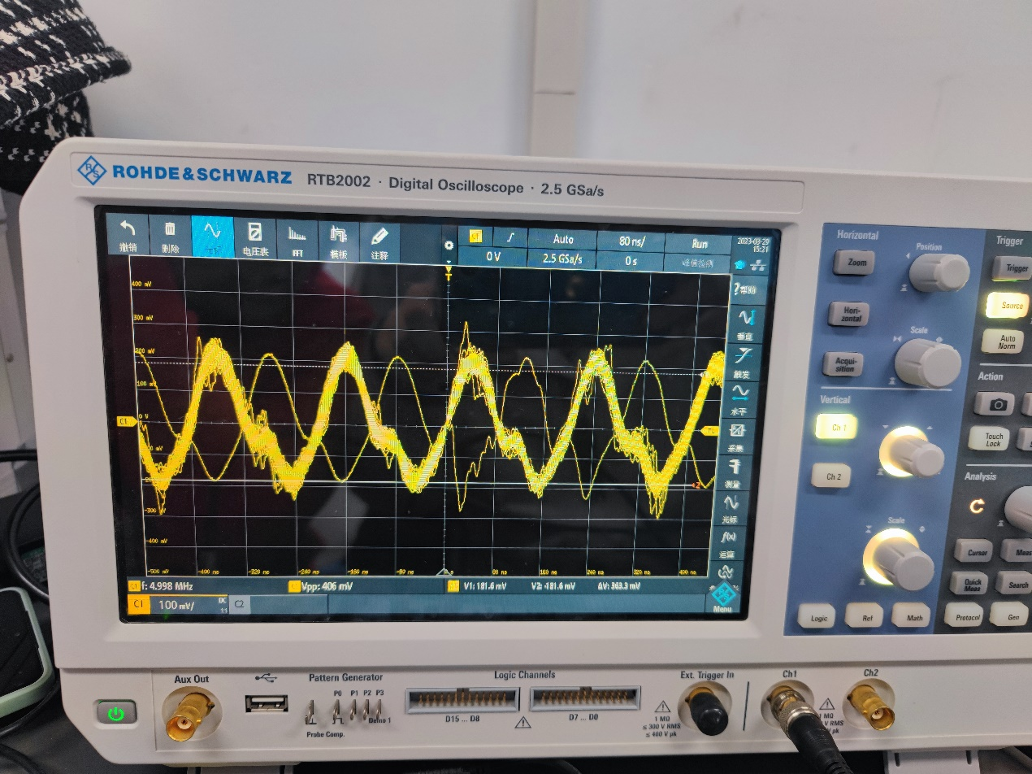

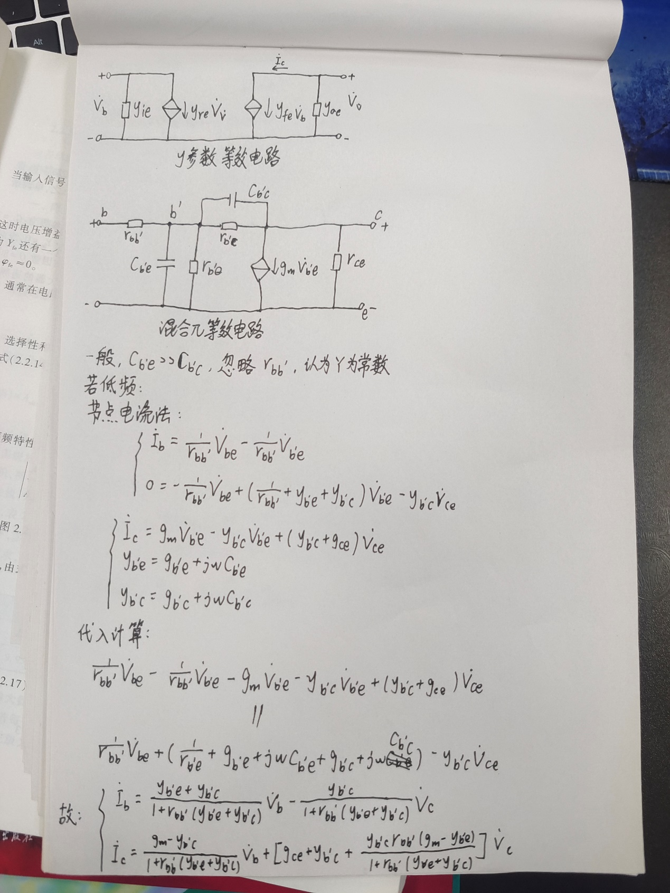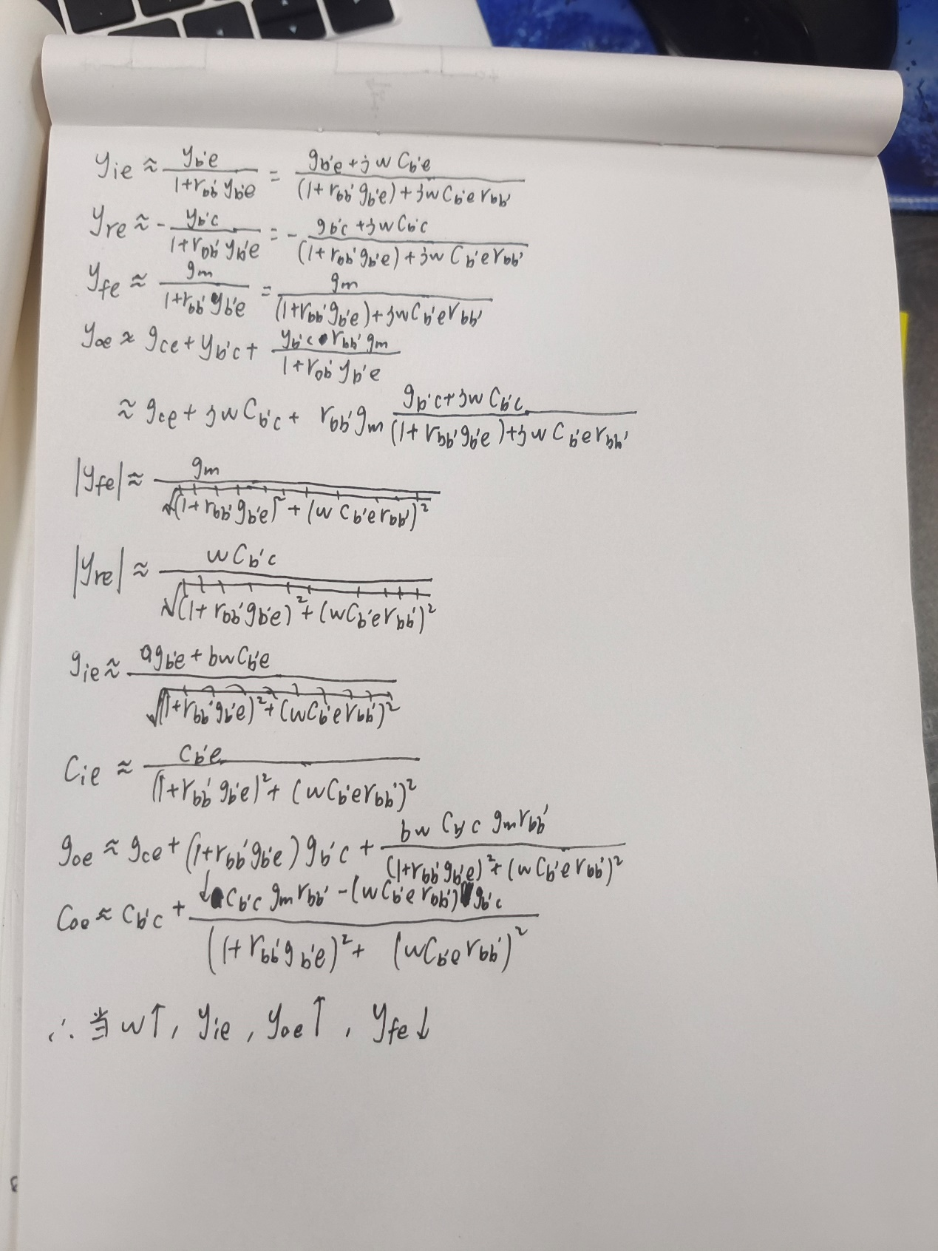

7：对于发射极的电路，有个旁路电容，在低频的时候，提供偏置电压，高频的时候，电容相对于短路，提高放大倍数

8.LC谐振回路，只要乘积相同，中心频率就不变，但是为了提高 Q，同时减小寄生电容等误差，C最好大一点。